R５.３.２５ 牧地区 棚田保全活動
じゃがいも植え

令和５年３月２５日（土曜日）に令和4年度５回目の保全活動を行いました。
今回の活動では、５名のファンクラブの方に参加いただき、じゃがいもを植え付けました！

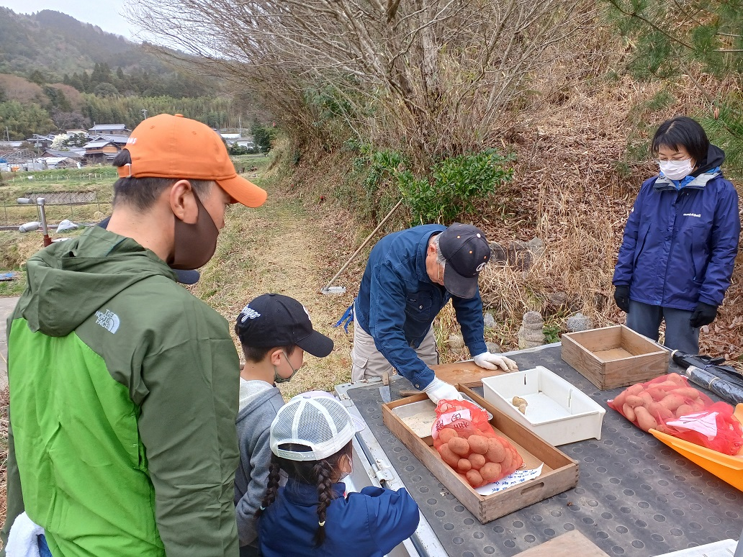
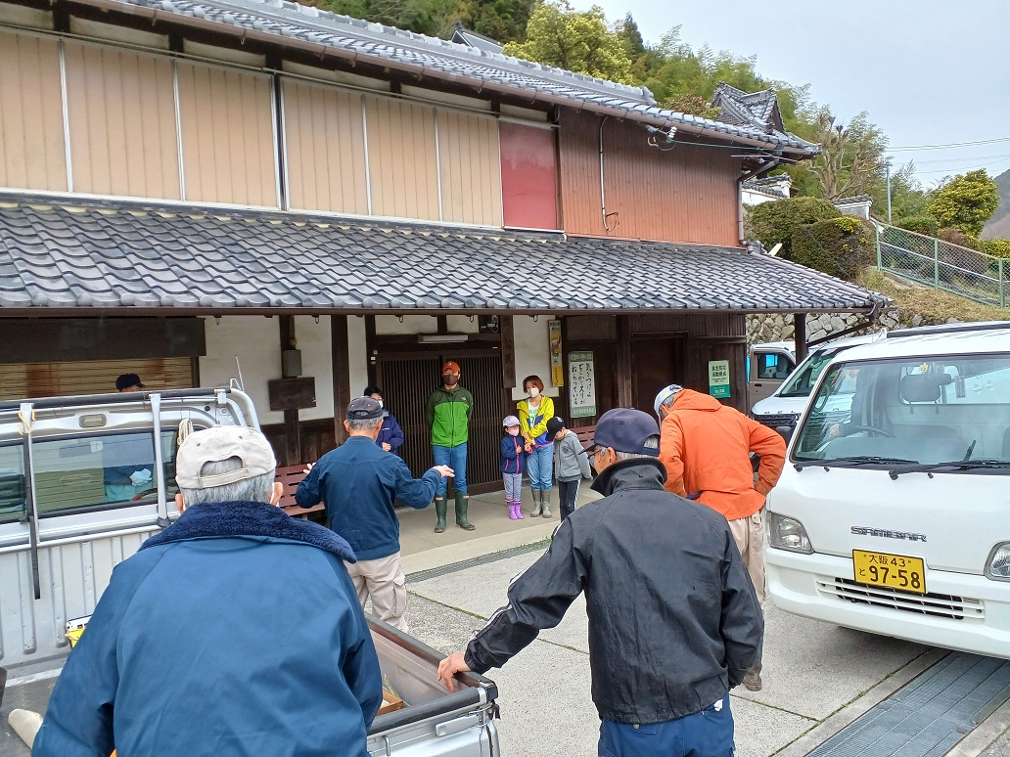

集合して本日の作業を確認します。 種芋を適度な大きさに切ります。

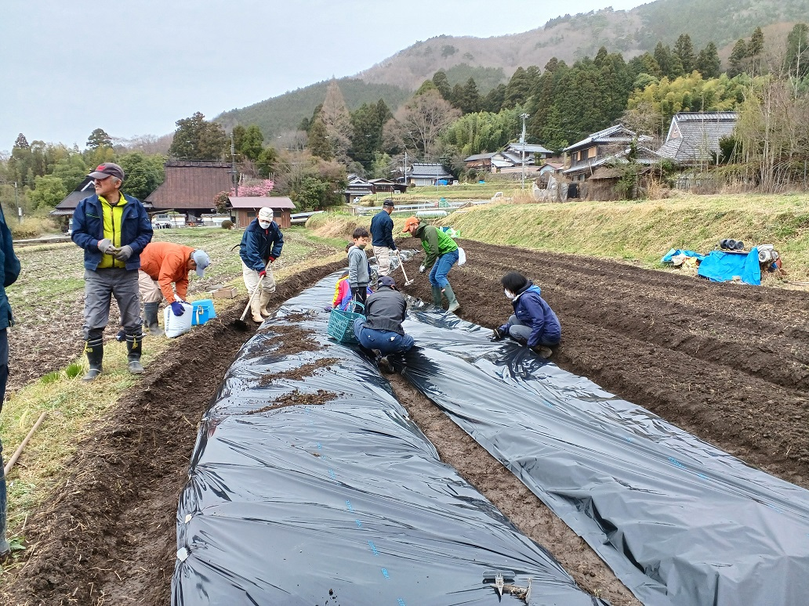
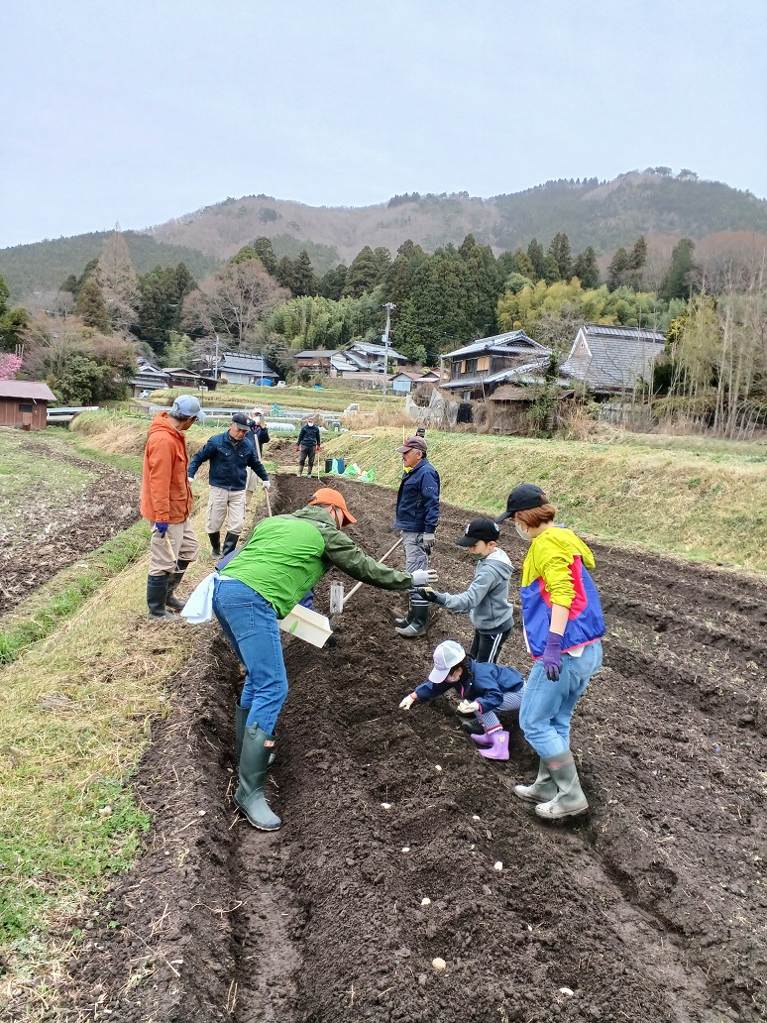

じゃがいも（種芋）を置いていきます。 最後は、草が生えないようビニールをします。

ご家族を含む計５名のボランティアの皆さまと楽しく活動できました！
じゃがいもの収穫は７月頃となりますが、今から楽しみです。

なお、今年度の棚田保全活動は今回で終了ですが、来年度も下赤坂地区と牧地区で活動します。
皆様奮ってご参加ください！よろしくお願いいたします。

